КУЛЬТИВИРОВАНИЕ МИКРОКЛОНОВ ВИНОГРАДА НА ДВУХСЛОЙНОЙ ПИТАТЕЛЬНОЙ СРЕДЕ В ПЕРЕДАДАПТАЦИОННЫЙ ПЕРИОД

Н.Н. Зеленянская, канд. с.-х. наук,
Н.В. Подуст, канд. с.-х. наук, Е.И. Гогулинская

Национальный научный центр «Институт виноградарства и виноделия им. В.Е. Таирова», г. Одесса, Украина
E-mail: znn2012@ukr.net

Установлено, что высаживание микрочеренков винограда на двухслойную питательную среду Мурасиге и Скуга с добавлением агроперлита обеспечивает оптимальные условия для развития корневой системы в передадаптационный период, наиболее благоприятной является двухслойная среда с содержанием агара 7 г / л.

Ключевые слова: микроклоны винограда, питательная среда, агроперлит, корневая система, обводненность.

Перенос микроклональных растений из условий in vitro в нестерильные условия in vivo создает стрессовую ситуацию и приводит в большинстве случаев к их гибели. Это объясняется влиянием большого количества внешних и внутренних факторов на процесс адаптации, среди которых выделяют следующие: 1) длительное пребывание в стерильных условиях in vitro, стабильная температура культивирования и высокая влажность ослабляют защитные функции растений; 2) анатомо-морфологическая структура листьев претерпевает изменения: листовые пластинки становятся тоньше, паренхима состоит из одного слоя плохо сформированных небольшого размера клеток, тогда как в полевых растений паренхима имеет три-четыре слоя [1,2], устьица всегда открыты, отсутствует эпикутикулярный воск [3], что приводит к чрезмерной потере влаги и снижению фотосинтетической способности [4]; 3) корневая система растений, выращенных in vitro, практически нежизнеспособна и после пересадки в нестерильные условия часто отмирает, что, вероятно, связано с желеобразной консистенцией агаровой среды, в которой развиваются неполноценные корни, 4) низкая степень лигнификации тканей при высокой влажности субстрата приводит к загниванию растений [5].
Вопросам перевода растений in vitro в нестерильные условия посвящено много исследований, предложен ряд методов и способов. Например, чтобы предотвратить водный стресс необходимо при адаптации создать такие условия культивирования растений: температура 20-26 °С, влажность воздуха 90-100%, 16 час. фотопериод с освещением 2000 лк. [6]. Выдерживание микроклонов плодовых культур в течении 40-60 дней при температуре +5 +6 °С перед переводом в нестерильные условия способствует интенсивному росту и активной перестройке системы транспирации [7].
Для успешной пересадки растений в нестерильные условия большое значение имеет срок высадки, наиболее благоприятным считается период с конца зимы до начала лета [6].
Предварительная подготовка растений к пересадке во многих случаях давала положительные результаты. Так, для улучшения процесса ризогенеза используют промежуточное культивирование на средах без регуляторов роста с меньшим количеством сахарозы и агара [7]. Для адаптации растений также применяют двухступенчатую пересадку (сначала в нейтральный субстрат, а затем в почву) [8].
Отмечают положительное влияние арбускулярной микоризы на инициацию корней и развитие микропобегов сливы в условиях in vitro [9]. Акклиматизация и рост укорененных микропобегов проходит успешнее в симбиозе с микоризой. Через 6 недель арбускулярно-микоризные грибы индуцировали развитие более разветвленной корневой системы.
Для постепенного перехода растений с гетеротрофного на автотрофный тип питания в период адаптации in vivo их высаживают в стерильный перлит, увлажненный водным раствором минеральных солей, расположенный над стерильным почвенным субстратом, под пленочное укрытие [10].
Адаптацию к пониженной влажности на стадии укоренения проводят, закрывая пробирки с растениями целлофаном, проницаемым для воздуха, также было предложено открывать те пробирки, в которых побег вырос до крышки и через 1,5 - 2 недели пересаживать растения вместе с агаровой средой в почвенный субстрат, сильно углубляя побег [11].
Сотрудниками нашей лаборатории разработан способ адаптации микроклонов винограда к условиям in vivo, который заключается в совмещении этапов микрочеренкования, выращивания и адаптации на смеси ионитных субстратов, что способствует сокращению периода адаптации и повышению приживаемости растений при посадке на постоянное место [12]; однако, предложенные смеси ионитных субстратов не производят в Украине. Большинство указанных способов адаптации растений имеют свои недостатки - требуют или специальных материалов и оборудования, или условий, что приводит к лишним затратам труда и не решает проблему полностью.
Целью нашей работы является увеличение количества жизнеспособных микроклональных растений в передадаптационный период с помощью усовершенствования состава питательной среды Мурасиге и Скуга.
Материалы и методы. Работу выполняли в отделе питомниководства и размножения винограда ННЦ "ИВиВ им. В. Е. Таирова". Исследования проводили на микроклонах винограда интродуцированного подвойного сорта Берландиери × Рипариа Кречунел 2, которые выращивали на питательной среде Мурасиге-Скуга (МС). В передадаптационный к нестерильным условиям период микрочеренки высаживали на двухслойные питательные среды с агроперлитом. Агроперлит - природный минерал, полученный из вулканического песка, который способен улучшать структуру почвы, и является химически инертным с нейтральным показателем рН. Его используют для производства субстратов и создания искусственного грунта. Для приготовления двухслойной питательной среды использовали среду МС с содержанием агара 2,0-7,5 г / л, в культуральные емкости вносили агроперлит при условии, что его слой будет не более чем 0,2-0,4 см, и 12 - 15 мл питательной среды, стерилизовали общепринятым способом. Микрочеренки контрольных вариантов культивировали на стандартной питательной среде МС.
В процессе исследований проводили учеты приживаемости инициальных эксплантов, биометрических показателей роста и развития растений, показатели содержания влаги в тканях.
Результаты и их обсуждение. В процессе исследований микрочеренки винограда высаживали на двухслойные питательные среды МС с агроперлитом и содержанием агара 2,0 - 7,5 г / л. Предварительные исследования показали, что двухслойные среды, с концентрацией агара от 2 до 3,5 г / л после застывания были неплотными и не удерживали экспланты. Поэтому эти варианты сред оказались не пригодными для высадки микрочеренков.
Приживаемость микрочеренков винограда через 7 дней после высаживания на среду без агроперлита с содержанием агара 7 г / л (контроль) составляло 100%, тогда как на двухслойных средах с содержанием агара 4 и 5 г / л этот показатель составлял 80,0 - 87,5 %, а через 25 дней уменьшался в 1,5 - 1,7 раза (Рис. 1). Это объясняется тем, что питательные среды были недостаточно плотными и складывались благоприятные условия для развития бактерий. В вариантах с количеством агара в среде 6,0 - 7,5 г / л приживались все экспланты, но среда с содержанием агара более 7 г / л была слишком плотной, что затрудняло посадку микроклонов. По этой

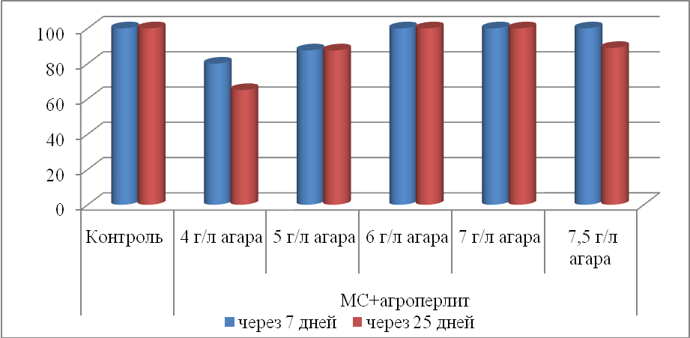
%
Рисунок 1 – Приживаемость микрочеренков винограда сорта Кречунел 2 на двухслойной питательной среде
причине через 25 дней культивирования показатель приживаемости в варианте 7,5 г / л агара уменьшался до 88,9%.
Через два месяца культивирования определяли биометрические показатели развития микроклонов винограда. В контрольном варианте растения хорошо развивались, высота стебля составляла 12,5 см, количество листьев – 8,5 шт, а количество корней со средней длиной 6,7 см - 10 шт. (Табл. 1). Не менее существенным показателем развития растений является масса влажного прироста и корневой системы. У микроклонов контрольного варианта масса влажного прироста составляла 0,82 г, а масса корней - 0,69 г. На двухслойных питательных средах МС с агроперлитом, с содержанием агара 4 - 5 г / л высота

Таблица 1 – Биометрические показатели развития микроклонов винограда подвойного сорта Кречунел 2 на двухслойной питательной среде

Вариант | Высота стебля, см | Количество листьев, шт. | Количество корней, шт. | Средняя длина корня, см | Маса влажного прироста, г | Масса влажных корней, г | Масса сухого прироста, г | Масса сухих корней, г
МС 7 г/л агара (контроль) | 12,5 | 8,5 | 10,0 | 6,7 | 0,82 | 0,69 | 0,10 | 0,06
МС+агроперлит  4 г/л агара | 12,0 | 11,3* | 5,8* | 9,9* | 0,84 | 0,14* | 0,10 | 0,02*
МС+агроперлит  5 г/л агара | 15,3* | 14,6* | 6,0* | 17,8* | 1,10* | 0,48* | 0,13 | 0,04*
МС+агроперлит  6 г/л агара | 12,9 | 13,2* | 10,5 | 9,0* | 0,81 | 0,47* | 0,11 | 0,02*
МС+агроперлит  7 г/л агара | 14,1* | 10,3* | 15,3* | 10,6* | 1,34* | 0,40* | 0,17* | 0,10*
МС+агроперлит  7,5 г/л агара | 8,4* | 7,2* | 8,5* | 4,3* | 0,51* | 0,27* | 0,08 | 0,02*
НСР _{0,05} | 0,5 | 0,8 | 0,5 | 0,9 | 0,11 | 0,07 | 0,04 | 0,01
Примечание: * - разница с контролем достоверная.
микроклонов составляла 12,0 - 15,3 см, при этом количество корней было меньшим, чем в контроле, и равнялось 5,8 - 6,0 шт. Однако, из-за низкого процента приживаемости количество жизнеспособных растений было меньшим.
В процессе исследований установили, что оптимальной для роста растений была питательная среда с агроперлитом и содержанием агара 7 г / л. Высота стебля растений была на уровне предыдущих вариантов, однако корни формировались активнее, их количество составляло 15,3 шт., что на 53% больше, чем в контроле. Средняя длина одного корня у растений этого варианта составляла 10,6 см. Масса влажного прироста равнялась 1,34 г, что существенно превышало контроль и остальные опытные варианты, при этом масса влажных корней уменьшалась по сравнению с контролем.
Микроклоны варианта с содержанием агара 7,5 г / л развивались медленнее, что проявлялось в меньшей высоте стебля (8,4 см), количестве листьев (7,2 шт.) и корней (8,5 шт.). Масса влажного прироста была меньше, чем у растений других вариантов и составляла 0,51 г, масса корней - 0,27 г.
По содержанию сухих веществ в вегетативных тканях существенно превышали контроль растения на двухслойной питательной среде с 7 г / л агара.
Содержание влаги в тканях микроклонов непосредственно влияет на процесс адаптации растений к неконтролируемым, нестерильным условиям in vivo. Обводненность прироста и корней растений контрольного варианта и вариантов 4, 5, 7 находилась практически на одном уровне и составляла соответственно 87,0 - 88,2% и 91,9 - 92,7% (Рис. 2). У микроклонов на среде с содержанием агара 6 г / л показатели обводненности тканей уменьшались, количество влаги в побегах и листьях составляло 86,3%, а в корнях - 90,8%. Содержание влаги в тканях растений варианта с содержанием агара 7,5 г / л было наименьшим и равнялось 84,0% (прирост) и 89,8% (корни).
Таким образом, высаживание микрочеренков винограда на двухслойную питательную среду Мурасиге и Скуга с добавлением агроперлита обеспечивает оптимальные условия для развития корневой системы в передадаптационный период. Установлено, что наиболее благоприятной является двухслойная
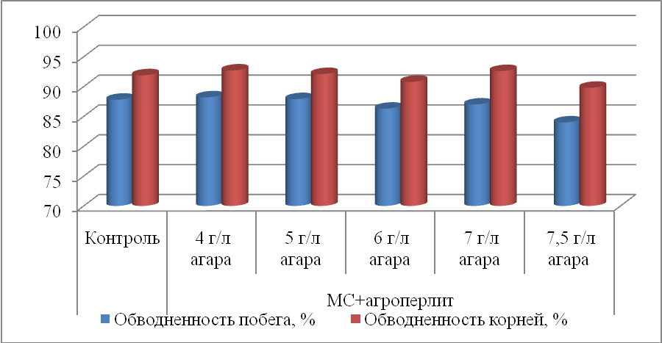
Рисунок 2 – Содержание влаги в тканях вегетативных органов микроклонов винограда сорта Кречунел 2

среда с содержанием агара 7 г / л. Микроклоны в таких условиях имеют развитую, нормально функционирующую корневую систему с высоким содержанием сухих веществ.

Список литературы
- Broome O.C. In vitro propagation of blackberry / O.C. Broome, R.H. Zimmerman // Hort Science. - 1978. - V. 13. - № 2. - P. 151-153.
- Brainerd K.E. Stomatal function of in vitro and greenhouse apple leaves in darkness, mannitol, ABA, and CO2 / K.E. Brainerd, L.H. Fuchigami // J. Exp. Bot. - 1982. - V. 33. - P. 388-392.
- Lindsey N.C. Comparative water loss from leaves of Solanum laciniatum plants cultured in vitro and in vivo / N.C. Lindsey, J.C. Antony // Plant. Sci. - 1984. - V. 36. - № 3. - P. 241-246.
- Barz W. Aspects of photoautotrophic cell suspension cultures / W. Barz, W. Husemann // In: Plant Tissue Culture. Ed. A. Fujiwara. Japanese Association for Plant Tissue Culture. - 1982. - P. 245-248.
- Катаева Н.В. Особенности микроразмножения трудноукореняемых сортов яблони / Н.В. Катаева // С/х биология. - 1987. - № 4.-С. 18-20.
- Туровская Н.И. Микроклональное размножение малины / Н.И. Туровская, О.В. Стрыгина // Садоводство и виноградарство. - 1990. - № 8. - С. 26-29.
- Кухарчик Н.В. Роль экспланта при инициации культуры in vitro некоторых плодовых и ягодных растений / Н.В. Кухарчик, С.Э. Семенас, М.С. Чиковани, Р.М. Пугачев // Плодоводство. — Беларусь, 1999. Т. 12. - С. 25-28.
- Попов Ю.Г. Оздоровление и размножение плодовых и ягодных растений методом культуры меристематических верхушек [метод. указания] / Ю.Г. Попов. - Москва, 1979. - С. 3-5.
- Fortuna P. Effects of arbuscular mycorrhizal fungi on in vivo root initiation and development of micropropagated plum shoots / P. Fortuna // J. Hortic. Sci. and Biotechnology. - 1998. - V. 73. - № l. - P. 19-28.
- Подорожный В.Н. Способ адаптации in vivo клоновых подвоев для вишни и черешни в двухслойном субстрате / В.Н. Подорожный, Ю.А. Майорова // Плодоводство и ягодоводство России. - 2011. - Т. 26. - С. 322-327.
- Бургутин А.Б. Микроклональное размножение растений винограда. Перевод пробирочных растений в почвенную культуру / А.Б. Бургутин // Мат. Междунар. конф.: Биология культивируемых клеток и биотехнология. - Новосибирск. - 1988. - С. 12.
- Череватая Т.М. Размножение винограда на ионитных субстратах in vitro / Т.М. Череватая // Виноградарство и виноделие. – 2001. - № 4. – С. 28-29.

